特刊試水溫 牙橋邁向復刊路
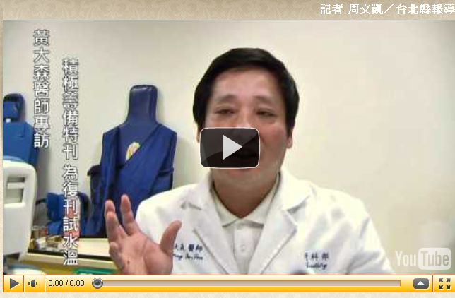
（連結網址：http://www.youtube.com/watch?v=6eQSC6OjnK0&feature=player_embedded）

今年正逢校友總會三十週年、牙橋二十週年慶，牙橋編輯群預計在年底推出紀念特刊，由校友總會編輯主委黃大森醫師擔任特刊總編輯。黃醫師對於特刊寄予厚望，希望能做得盡善盡美，做為牙橋雜誌復刊的試金石。
黃醫師從第十二屆校友會時就加入牙橋編輯群，曾擔任牙橋雜誌的總編輯，見證牙橋的興衰。然而牙橋雜誌也是在黃醫師總編輯任內因故停刊，回憶往事，黃醫師心中無限感傷。如今在十七屆總會會長王成志醫師、牙橋社長王傳鑫的奔走下，牙橋雜誌明年初即將復刊，黃醫師也放下了心中一塊大石。
黃醫師相當重視此次特刊的製作。在牙橋明年復刊之前，特刊將會擔綱試水溫的工作；身為編輯主委的黃醫師，責無旁貸的接下這個任務。目前牙橋編輯群積極蒐集北醫牙科1至45屆校友的生活點滴，並廣泛聽取各屆校友對牙橋的期望，將其編入特刊內容之中。黃醫師希望能將牙橋精神融入特刊，增添刊物的收藏價值，提供牙科校友們閱覽、珍藏。

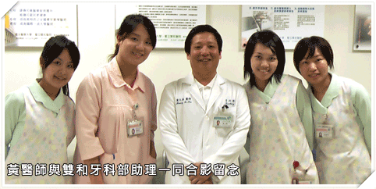
黃醫師也提及對牙橋雜誌復刊的期望。牙橋雜誌總編輯將由王俊勝醫師擔任，他也期待王醫師能夠繼續秉持牙橋的精神，打造學術、休閒、論述兼具的豐富刊物，為牙醫界刊物注入活水，也為牙橋雜誌復刊打出漂亮的一仗。

